**FORMATO PARA EL DESARROLLO DE COMPONENTE FORMATIVO**

| **PROGRAMA DE FORMACIÓN** | Acciones para la conservación, protección y restauración de los sistemas socioecológicos |
| --- | --- |

| **COMPETENCIA** | 220201095 - Valorar ecosistemas según normativa ambiental y características de biodiversidad. | **RESULTADOS DE APRENDIZAJE** | 220201095-01 - Caracterizar los componentes del sistema socioecológico según términos de referencia. |
| --- | --- | --- | --- |

| **NÚMERO DEL COMPONENTE FORMATIVO** | 001 |
| --- | --- |
| **NOMBRE DEL COMPONENTE FORMATIVO** | Sistemas socioecológicos. |
| **BREVE DESCRIPCIÓN** | En este componente formativo, se abordan temas que le permitirán entender cómo está compuesto un sistema socioecológico, sus interacciones y la forma de analizarlo y documentarlo, para una oportuna toma de decisiones que permitan su conservación, protección y restauración. |
| **PALABRAS CLAVE** | abióticos, bióticos, componentes ambientales, fuentes de información, normativa ambiental |

| **ÁREA OCUPACIONAL** | 2 - Ciencias naturales, aplicadas y relacionadas |
| --- | --- |
| **IDIOMA** | Español |

1. **Tabla de contenidos**

**Introducción**

1. **Componentes ambientales**
2. **Sistemas socioecológicos**
3. **Normatividad**
4. **Metodologías**

**Síntesis**

1. **Desarrollo de contenidos**

**Introducción**

El planeta tierra está compuesto por diferentes factores que interactúan entre ellos y permiten que se desarrolle la vida tal y como la conocemos, con diferentes pisos térmicos, ecosistemas, especies, minerales, elementos y demás componentes ambientales, cada uno con un papel fundamental dentro del ciclo en el planeta. En el siguiente video, encontrará una apertura a la temática correspondiente a este componente formativo.



Para la elaboración de este componente, se abordaron varios autores conocidos en **sistemas socioecológicos**, de quienes se han citado y referenciado conceptos y ejemplos para los fines educativos de esta materia, en el entendido de que el conocimiento es social y, por lo tanto, es para ser usado por quienes necesitan adquirirlo. Se espera que este documento sea útil para todos aquellos, aprendices y lectores en general, que estén interesados en acercarse a asuntos básicos de **conservación, protección y restauración de los sistemas socioecológicos**.

* + - 1. **Componentes ambientales**

Los componentes ambientales son todos los elementos, factores o recursos naturales que presentan interacciones entre sí, lo cual permite que se genere la vida en nuestro planeta. Estos componentes tienen una vital influencia en el medio ambiente y, por ende, en cada uno de los seres vivos. Existen dos grandes grupos, tal como se observa en la siguiente figura:

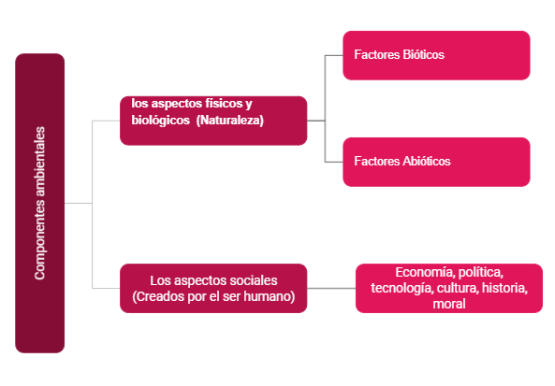

Conozca un poco sobre el primer grupo, los aspectos físicos y biológicos, que se encuentra subdividido en:

* **Factores bióticos:**

Son todos aquellos organismos que tienen vida, como los animales, las plantas o los microorganismos, y que influyen directamente en la forma de algún ecosistema, sea de manera positiva o negativa, por medio de la interacción entre ellos. Algunas de sus principales características se pueden identificar así:



Ahora, los factores bióticos se pueden clasificar en dos formas, principalmente: según su organización ecológica o según cómo estén posicionados dentro de la cadena alimentaria o cadena trófica.

En la primera parte, se tendrán en cuenta los factores según su organización ecológica, los cuales presentan tres diferentes grupos, descritos a continuación:



En segunda instancia, podrá encontrar la clasificación que se tiene de los factores bióticos según su posición dentro de la cadena alimenticia, tal como se explica en el siguiente video:

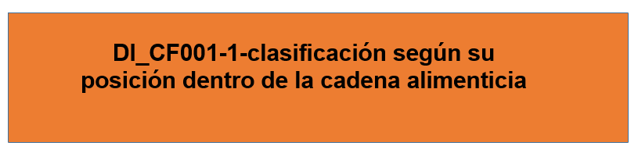

* **Factores abióticos:**

Son aquellos que no tienen vida, pero de igual manera son de vital importancia para el desarrollo de los ecosistemas y de los seres vivos. Estos factores afectan la capacidad que tienen los seres vivos para sobrevivir y reproducirse.

Los factores abióticos se pueden dividir en dos categorías: físicos y químicos. La siguiente infografía le ayudará a comprender el tema:



Dentro del segundo grupo, se pueden encontrar los factores socioculturales:

* **Factores socioculturales:**



Los factores socioculturales son el conjunto tanto de factores internos, como lo son las creencias y las habilidades personales, como de factores externos, como el efecto de la educación dentro de la sociedad.

Es necesario, entonces, primero entender cada factor por separado. En primer lugar, los factores sociales son aquellos que influyen en las actitudes, los valores y el estilo de vida de cada persona, y cuando se habla de ellos se hace referencia a las clases sociales, los comportamientos y las creencias arraigadas en cada comunidad. En segundo lugar, cuando se hace referencia a un factor sociocultural, se entiende como la relación que se presenta entre las comunidades y sus entornos, teniendo en cuenta aspectos económicos, culturales, sociales, históricos y políticos.

De igual forma, se encuentra que los elementos y compuestos inorgánicos forman parte de la materia viva y fluyen en el ecosistema a través de los ciclos biogeoquímicos.

* **Ciclos biogeoquímicos:**

Los ciclos biogeoquímicos son básicamente procesos naturales que se generan por el reciclaje de elementos en formas químicas que están presentes en el medio ambiente y fluyen hacia los organismos y de manera contraria. Algunos de estos ciclos son los del: agua, carbono, oxígeno, nitrógeno, fósforo, entre otros.

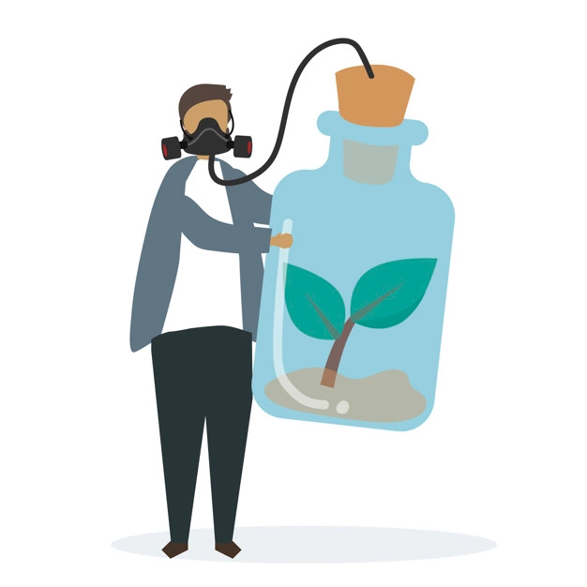









En estos ciclos, también, como en cualquier ecosistema, existe una parte biótica y otra abiótica:



En la naturaleza, existen recursos naturales que son limitados, por esto, requieren ser reciclados para poder evitar su agotamiento y, por ende, la desaparición de la vida en nuestro planeta. Por este motivo, estos ciclos son fundamentales para aprovechar los elementos químicos que perduran luego de que un ser vivo muere.

Son seis (6) los ciclos biogeoquímicos más relevantes y serán detallados en el siguiente video:

**

* + - 1. **Sistemas socioecológicos**

Los sistemas socioecológicos son básicamente la interacción entre los sistemas sociales y los sistemas ecológicos, donde, por una parte, se encuentran todas las actividades e intervenciones de índole cultural, político, social y económico, que generan afectaciones positivas o negativas en el medio ambiente y en la naturaleza. Por otra parte, los ecosistemas y sus diferentes dinámicas tienen una amplia influencia en las culturas humanas, al igual que las actividades económicas que se desarrollan en cada ecosistema. 

Los sistemas socioecológicos cuentan con una gran capacidad de adaptación, ya que las actividades humanas se ajustan a las características específicas de cada ecosistema; es por esto que la sustentabilidad de algún sistema es sinónimo de la resiliencia que se prolonga para satisfacer las necesidades del ser humano.

**Figura 1**

*Sistemas socioecológicos*

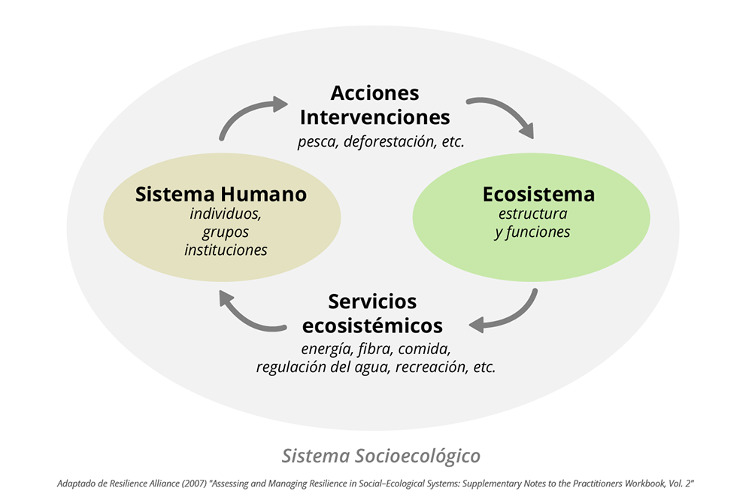

*Fuente:* [*http://saras-institute.org/es/sistemas-socioecologicos/*](http://saras-institute.org/es/sistemas-socioecologicos/)

Los sistemas socioecológicos tienen dos características esenciales, que son:

* **Resiliencia:** es la capacidad que tienen los sistemas de mantenerse en el tiempo a pesar de los cambios ambientales que se presenten; para esto, son necesarios procesos de transformación, de renovación y, más importante aún, la evolución continua. Es así que la resiliencia se puede entender como la capacidad de mantener en funcionamiento los diferentes aspectos que comprende el sistema.
* **Adaptabilidad:** es la capacidad que tienen los sistemas socioecológicos para adaptarse a nuevas condiciones, bien sean cambios climáticos o de usos de suelo, o cambios en los aspectos sociales, económicos o culturales que se presenten dentro del funcionamiento de los mismos.

En términos generales, todos los sistemas son susceptibles a ser asumidos como si fueran un sistema socioecológico, siempre y cuando las interacciones entre la sociedad y los ecosistemas estén previamente delimitadas.

Es por ello que estos sistemas se pueden clasificar de acuerdo con la posibilidad de fabricarlos y controlarlos, encontrando:



**Servicios ecosistémicos**

Los servicios ecosistémicos son todos aquellos beneficios que un ecosistema puede aportar a una sociedad y que pueden o pretenden una mejoría en la economía, la calidad de vida y la salud de las personas. Estos servicios son el resultado del funcionamiento propio de los ecosistemas.

Están divididos en 4 categorías, las cuales serán descritas a continuación:



* + - 1. **Normatividad**

Colombia está catalogado como el segundo país más megadiverso, debido a la variedad de ecosistemas que acá se encuentran, además de las cantidades de especies y recursos naturales. Es por esto que es primordial que se asegure la conservación y preservación de estos preciados recursos, por medio de normativas ambientales, las cuales se clasifican a continuación:

**Tabla 1**

*Clasificación normatividad ambiental*

| **Clasificación** | **Concepto** | **Factores** |
| --- | --- | --- |
| Protección del ambiente. | Son todas aquellas normas que tienen como propósito la prevención, reducción y eliminación de contaminaciones o afectaciones al medio ambiente. | Se tienen en cuenta el cambio de procesos para prevenir emisiones atmosféricas y, a su vez, controles y mediciones en laboratorios especializados. |
| Gestión de aguas residuales. | Estas normas están encaminadas hacia la prevención de la contaminación de aguas superficiales. | Las redes de transporte de aguas y el tratamiento de sus residuos. |
| Gestión de residuos. | Se refiere a las actividades que tienen como objetivo prevenir la generación de residuos y, así, poder disminuir las afectaciones que tiene al ambiente. | La recolección y transporte de los residuos es clave en este proceso, asimismo, el tratamiento y la eliminación de residuos peligrosos. |
| Protección y recuperación de suelos, aguas subterráneas y aguas superficiales. | Son todas aquellas medidas para prevenir las filtraciones de contaminantes en los suelos y cuerpos de agua. | Se usan para limpiar el suelo y cuerpos de agua de contaminantes que puedan traer repercusiones en la salud humana. |
| Atenuación de ruidos y vibraciones. | Son las medidas que tienden a controlar los ruidos y vibraciones, en su mayoría generadas por procesos industriales. | Se realizan modificaciones preventivas de los procesos en la fuente, como lo son instalaciones de sistemas antirruido y vibraciones. |
| Protección de la biodiversidad y de los paisajes. | Se refiere a aquellas actividades destinadas a la conservación y rehabilitación de especies de fauna y flora. | Es la protección y rehabilitación de hábitat y especies que han sido intervenidos. |
| Protección contra las radiaciones. | Son todas aquellas normas que mediante mediciones pretenden reducir las consecuencias negativas que traen consigo las radiaciones. | Se tiene en cuenta el tratamiento y transporte que tienen los residuos radiactivos. |

En Colombia, existe gran cantidad de normas ambientales como las que se describen a continuación:



* **Tratados internacionales:** son acuerdos entre dos o más países que quedan por escrito, están regulados por las normas del derecho internacional. Algunos de los tratados internacionales establecidos en Colombia son:

**Tabla 2**

*Tratados internacionales en Colombia*

| **Tratados** | **Concepto** |
| --- | --- |
| Convención para el cambio climático. | Busca desarrollar temas frente a la educación, formación, sensibilización y cumplimiento de los compromisos adquiridos. |
| Convención para la protección de la biodiversidad. | Se estableció en la conferencia de Río de Janeiro en el año 1991 y tiene como principal objetivo la protección de la biodiversidad. |
| Convención de Basilea sobre residuos peligrosos (1989). | Su fin fue reducir el volumen de residuos, para proteger la salud humana y del medio ambiente. Colombia la ratificó mediante la Ley 256 de 1996. |
| Convenio de Viena para la protección de la capa de ozono y el Protocolo de Montreal. | Ratificado por Colombia por medio de la Ley 30 de 1990. |

* **Leyes ambientales:** corresponden a los principios y normas que buscan la protección, conservación, recuperación del medio ambiente y preservación de los recursos naturales.

**Tabla 3**

*Leyes ambientales en Colombia*

| **Leyes generales** | **Concepto** |
| --- | --- |
| Ley 99 de 1993. | Por la cual se crea el Ministerio del Medio Ambiente. |
| Ley 23 de 1973. | En la cual se dictan los principios sobre prevención de los contaminantes del agua, suelo y aire. |
| Ley 388 de 1997. | Se define el ordenamiento territorial municipal y distrital. |
| Ley 491 de 1999. | Se modifica el Código Penal y se establecen delitos contra los recursos naturales y el medio ambiente. |
| Ley 29 de 1992. | Por medio de la cual se adopta el "Protocolo de Montreal relativo a las sustancias agotadoras de la capa de ozono”. |

* **Decretos ambientales:** tienen como propósito velar por la recuperación, conservación, protección, manejo, uso y aprovechamiento de los recursos naturales renovables de la nación. Destina como un servicio público la salud y el saneamiento ambiental.

**Tabla 4**

*Decretos ambientales en Colombia*

| **Decreto** | **Concepto** |
| --- | --- |
| Decreto 1791. | Aprovechamiento forestal. |
| Decreto 870 de 2017. | Se establece el pago por servicios ambientales. |
| Decreto 2820 de 2010. | Se reglamenta el Título VIII de la Ley 99 de 1993 sobre licencias ambientales. |
| Decreto 283. | Hidrocarburos. |

**Resoluciones** **ambientales:** son todos los lineamientos que la autoridad requiere para la elaboración y ejecución de los estudios ambientales que deben ser presentados ante las autoridades.

**Tabla 5**

*Resoluciones ambientales en Colombia*

| **Resolución** | **Concepto** |
| --- | --- |
| Resolución 1561 de 2019. | Se establecen los términos de referencia para la elaboración de estudios de impacto ambiental. |
| Resolución 2210 de 2018. | Se reglamenta el uso del sello minero ambiental. |
| Resolución 1447 de 2018. | Se reglamenta el sistema de monitoreo y evaluación de las acciones de mitigación. |
| Resolución 689 de 2016. | Se reglamentan los límites máximos de fósforo en jabones. |
| Resolución 260 de 2011. | En la cual se fijan las tarifas para el cobro de los servicios de evaluación y seguimiento de licencias ambientales. |
| Resolución 2064 de 2010. | En esta se reglamentan las medidas a tomar luego del decomiso de especies de fauna y flora. |
| Resolución 1023 de 2005. | Se adoptan guías ambientales que serán utilizadas como medidas de autogestión. |

* + - 1. **Metodologías**

Cuando se hace referencia a las fuentes de información o a las fuentes de documentación, se hace mención del origen de un dato en particular o de la manera en la cual se puede recuperar este mismo. Es por esto que las referencias pueden ser de diferentes formas, aunque todas ellas apuntan a que los datos que sean utilizados provengan de una fuente confiable y, así, influir en que los resultados que se obtengan sean verídicos. Para esto, se deben tener en cuenta las diferentes fuentes de información descritas a continuación:



**Síntesis**

El siguiente mapa detalla los elementos más relevantes estudiados durante el desarrollo del componente formativo: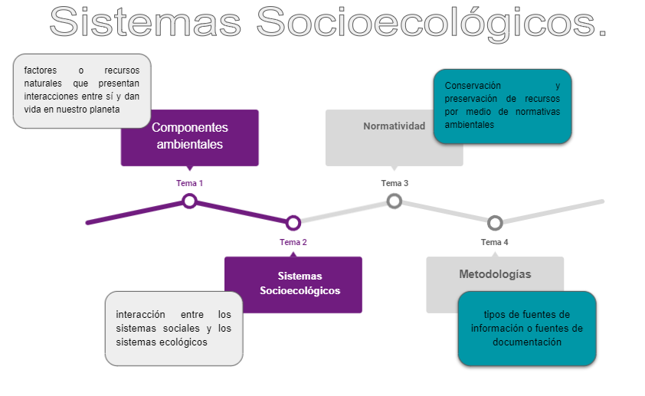

1. **Actividades didácticas (opcionales si son sugeridas)**

| **DESCRIPCIÓN DE ACTIVIDAD DIDÁCTICA** | |
| --- | --- |
| Nombre de la Actividad | Sistemas socioecológicos. |
| Objetivo de la actividad | Afianzar algunos de los conceptos sobre los sistemas socioecológicos. |
| Tipo de actividad sugerida | Arrastrar y soltar el término sobre la definición que corresponde. |
| **Archivo de la actividad**  **(Anexo donde se describe la actividad propuesta)** | Anexos / Actividad Didactica1_2222004 |

1. **Material complementario**

| **Tema** | **Referencia APA del Material** | **Tipo de material**  **(Video, capítulo de libro, artículo, otro)** | **Enlace del Recurso o**  **Archivo del documento o material** |
| --- | --- | --- | --- |
| 1. Componentes ambientales | Bejarano, L. (2018). *Componentes Ambientales* [Video]. YouTube. | Video | <https://www.youtube.com/watch?v=_jl2o3uk5P8> |
| 3. Normatividad | Correa, E. (2021). *Introducción a la Normatividad Ambiental en Colombia* [Video]. YouTube. | Video | <https://www.youtube.com/watch?v=XPeC4Fw_T10> |

1. **Glosario**

| **TÉRMINO** | **SIGNIFICADO** |
| --- | --- |
| **Componentes ambientales** | Son todos los elementos, factores o recursos naturales que presentan interacciones entre sí, lo cual permite que se genere la vida en nuestro planeta. |
| **Factores bióticos** | Son todos aquellos organismos que tienen vida, como los animales, las plantas o los microorganismos. |
| **Factores abióticos** | Son aquellos que no tienen vida, pero, de igual manera, son de vital importancia para el desarrollo de los ecosistemas y de los seres vivos. |
| **Leyes ambientales** | Corresponden a los principios y normas que buscan la protección, conservación, recuperación del medio ambiente y preservación de los recursos naturales. |
| **Resolución ambiental** | Son todos los lineamientos que la autoridad requiere para la elaboración y ejecución de los estudios ambientales que deben ser presentados ante las autoridades. |

1. **Referencias bibliográficas**

García-Frapolli, E. y Toledo, V. (2008). Evaluación de sistemas socioecológicos en áreas protegidas: un instrumento desde la economía ecológica. *Argumentos, 21*(56), p. 103-116. <http://www.scielo.org.mx/pdf/argu/v21n56/v21n56a6.pdf>

Khan Academy. (2017). *Introducción a los ciclos biogeoquímicos*. <https://es.khanacademy.org/science/biology/ecology/biogeochemical-cycles/a/introduction-to-biogeochemical-cycles>

Salas-Zapata, W., Ríos-Osorio, L. y Álvarez-Del Castillo, J. (2011). Bases conceptuales para una clasificación de los sistemas socioecológicos de la investigación en sostenibilidad. *Revista Lasallista de Investigación, 8*(2). <http://www.scielo.org.co/scielo.php?script=sci_arttext&pid=S1794-44492011000200015>

Universidad de Guadalajara. (s. f.). *Clasificación general de las fuentes de información*. Biblioteca Virtual del Sistema de Universidad Virtual. <http://biblioteca.udgvirtual.udg.mx/portal/clasificacion-general-de-las-fuentes-de-informacion>

1. **Control del documento**

|  | **Nombre** | **Cargo** | **Dependencia**  ***(Para el SENA indicar Regional y Centro de Formación)*** | **Fecha** |
| --- | --- | --- | --- | --- |
| **Autor(es)** | Víctor Julián Ardila | Experto Temático | Regional Tolima - Centro Agropecuario La Granja | Diciembre 2021 |
| Beatriz Eugenia Agudelo Vásquez | Diseñadora Instruccional | Regional Distrito Capital - Centro de Gestión Industrial | Diciembre 2021 |
| Andrés Felipe Velandia Espitia | Revisor Metodológico y Pedagógico | Regional Distrito Capital – Centro de Diseño y Metrología | Diciembre 2021 |
| Rafael Neftalí Lizcano Reyes | Asesor Pedagógico | Regional Santander - Centro Industrial del Diseño y la Manufactura | Diciembre 2021 |
| Darío González | Corrección de estilo | Regional Tolima – Centro Agropecuario La Granja | Diciembre 2021 |

1. **Control de cambios**

**(Diligenciar únicamente si realiza ajustes a la Unidad Temática)**

|  | **Nombre** | **Cargo** | **Dependencia** | **Fecha** | **Razón del cambio** |
| --- | --- | --- | --- | --- | --- |
| **Autor(es)** |  |  |  |  |  |